Муниципальное автономное дошкольное образовательное учреждение
Центр развития ребенка – «Детский сад № 34 «Золотой ключик»

ЗАГАДКА - УВЛЕКАТЕЛЬНОЕ И ЭФФЕКТИВНОЕ СРЕДСТВО ПОЗНАВАТЕЛЬНО-РЕЧЕВОГО РАЗВИТИЯ ДЕТЕЙ

ДОШКОЛЬНОГО ВОЗРАСТА

Подготовили:
Павленко Юлия Юрьевна,
учитель-логопед,
Бредникова Светлана Александровна,
воспитатель,
Щербина Ксения Олеговна,
воспитатель,
группа компенсирующей направленности
для детей с ТНР (ОНР)

2024 г.
Создание условий для развития умственных способностей детей дошкольного возраста является частью глобальной проблемы развития интеллектуально – творческого потенциала личности. Созданная в 1946 г. Генрихом Альтшуллером теория решения изобретательских задач (ТРИЗ) дала мощный толчок к разработке в педагогике технологий, связанных с развитием креативных процессов подрастающего человека в различных предметных областях. Одним из основных показателей уровня развития умственных способностей ребёнка можно считать богатство его речи. Взрослым важно поддержать и обеспечить развитие умственных и речевых способностей дошкольников.
Технология обучения детей составлению загадок
Человек начал создавать загадки в глубокой древности. Сопоставление предметов и явлений, проведение между ними, казалось бы, неожиданных параллелей было естественным процессом изучения окружающего мира. И составление загадки, и её разгадывание требовали пристального наблюдения над объектами действительности, выявления в них характерного, типичного. Главная особенность загадки состоит в том, что она представляет собой логическую задачу. Отгадать загадку – значит найти решение задачи, ответить на вопрос.
Чтобы научить детей самим составлять загадки необходимо развивать внимание, припоминать виденное, сравнивать, сопоставлять разные и в то же время в чем – то сходные предметы, выделять признаки. Всё это развивает способность логически мыслить и рассуждать.
Для составления загадок отбираются те предметы и явления, которые доступны и посильны детям, побуждают у них интерес к окружающей действительности, расширяют кругозор, углубляют представление о жизни.

Модели сочинения загадок
(от Т.А. Сидорчук и А.А. Нестеренко)
Модель 1
1. Придумать, о чем будет загадка.
2. Выделить у этого объекта основные свойства (не более 4).
3. К каждому свойству подобрать другой объект, который обладает этим же свойством.
Иными словами, записать схематично признаки, опираясь на таблицу. Например, загадка про котенка.
Какой? | Что бывает таким же?
ласковый | солнышко
теплый | свитер
усатый | сом
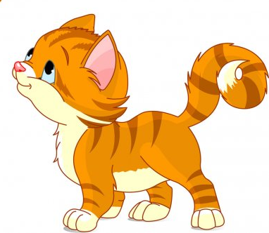
Добавляем слова-связки и получаем загадку:
Ласковый, но не солнышко,
Теплый, но не свитер,
Усатый, но не сом.
Модель 2
Аналогично можно составлять простые загадки, опираясь на действия, которые совершает объект. Лучше брать за основу объект, у которого можно выделить 2-3 свойства, связанных с движением, звуком, световыми эффектами, запахами.
Та же загадка, про котенка.
Что делает? | Что делает так же?
урчит | мотор
охотится | волк
умеет прыгать | мяч

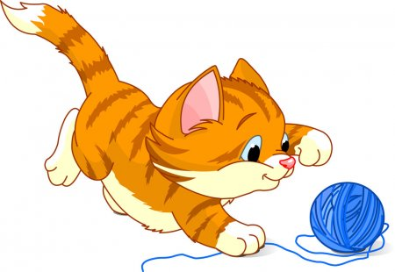
Получилась загадка:
Охотится, но не волк,
Умеет прыгать, но не мяч,
Урчит, но не мотор.
Модель 3
Здесь в таблицу нужно записать, на какой объект похожа наша отгадка и чем от него отличается. Еще раз про котенка:
На что похоже? | Чем отличается?
игрушка | живой
лев | нет гривы
сова | не летает

Похож на игрушку, но живой,
похож на льва, но без гривы,
похож на сову, но не летает.

Способ сочинять загадку для детей от 7 лет
(от А.В. Кислова и Е.Л. Пчелкиной)
Шаги алгоритма отчасти похожи на те, что уже описаны выше, но их чуть больше:
1. Выбрать объект.
2. Выбрать от 1 до 3 свойств объекта – видимых, слышимых, осязаемых, вкусовых, постоянных или изменчивых.
3. Каждое выделенное свойство дополнить образом, который возникает по ассоциации.
4. Представить себя на месте исходного объекта и описать связанное с этим впечатление.
5. Выделить из пунктов 3 и 4 наиболее яркие, интересные и оригинальные описания, объединить их в небольшой рассказ или стихотворение.
Например, загадка про неисправную лампочку, которая мигает над головой.
1. Ο | Неисправная лампочка
2. Свойства | мигает | горячая | находится вверху
3. Ο≤ = ≥ Ο | глаза | чайник | горная коза
4. Я | Я сижу на потолке и смотрю на всех сверху.
5. Рассказ | Я горячая, как чайник.  Я мигая, как глаза.  Я смотрю на всех вас сверху,  Словно горная коза



Не беда, если загадка не складывается в стихотворение! Прозаические загадки-рассказы тоже очень интересны и необычны, а главное, побуждают к речевому творчеству.
Детям нравится придумывать загадки, это вызывает у них интерес к миру вещей, предметов и явлений. Составление загадок развивает способность к анализу, обобщению, формирует умение самостоятельно делать выводы, умозаключения.
Воспитательные и образовательные возможности загадки многообразны. Средствами загадки формируется любовь к народному творчеству, родному языку, живому, образному и точному слову.

